**2019年甘肃省兰州市初中学业水平考试**



**物理（A）**

注意事项：

1.全卷共120分，考试时间100分钟。

2.考生必须将姓名、准考证号、考场号、座位号等个人信息填（涂）写在答题卡上。

3.考生务必将答案直接填（涂））写在答题卡的相应位置上。

一、选择题：本大题16小题，每小题3分，共48分。在每小题给出的四个选项中，只有一个选项是符合题目要求的。

1.初秋季节，小草叶片上出现晶莹的露珠，下列现象中的物态变化与之相同的是

A.蒸锅上方生成“白气”B.初冬，草丛中出现霜

C.擦在皮肤上的酒精很快变干D.饮料中的冰块逐渐变小

2.关于分子动理论，下列说法中不正确的是

A.物质是由大量分子组成的B.温度越高，分子的运动越剧烈

C.分子是组成物质的最小微粒D.固体很难被压缩，说明分子间存在斥力

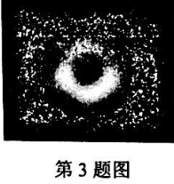3.如图所示，2019年4月10日人类首张黑洞照片的问世，除了帮助我们直接确认了黑洞的存在外，还证实了爱因斯坦广义相对论的正确性。下列关于宇宙的描述中，不正确（）

A.地球是太阳系内的一颗行星

B.太阳和太阳系最终会走向“死亡”

C.宇宙处于普遍的膨胀之中

D.太阳是宇宙的中心

4.下列数据中，最接近生活实际的是

A.淋浴用热水的温度约40℃B.学生座椅的高度约40dm

C.一本中学物理教科书的重力约20ND.教室内一盏日光灯的额定功率约400W

5.对于静止在水平轨道上的“复兴号”列车，下列分析中正确的是

A.列车所受重力和列车对铁轨的压力是一对相互作用力

B.列军所受重力和铁轨对列车的支持力是一对相互作用力

C.列车所受重力和铁轨对列车的支持力是一对平衡力

D.列车对铁轨的压力和铁轨对列车的支持力是一对平衡力

6.关于压强，下列说法中不正确的是

A.用吸管把饮料吸入口中是利用了大气压强

B.拦河大坝修成上窄下宽，是因为液体压强的大小与容器的形状有关

C.载重汽车装有许多车轮是为了减小车轮对路面的压强

D.起风时，屋内窗帘飘向窗外，是因为窗外空气流速大，压强小

7.关于声现象，下列说法中正确的是

A.声音能够传递信息和能量

B.声音传播的速度一定是340m/s

C.乐器发出的声音一定不是噪声

D.成语“震耳欲聋”描述的是声音的音调高

8.关于光现象，下列说法中正确的是

A.矫正远视眼需要佩戴合适的凹透镜

B.人站在穿衣镜前看到自己在镜中的像是实像

C.用照相机拍照时，景物应位于照相机镜头的二倍焦距以内

D.待观察物体通过显微镜的物镜在目镜的焦点附近生成一个倒立、放大的实像

9.关于机械能及其转化，下列说法中不正确的是

A.冰壶从离开手到停下来的过程中，机械能转化为内能

B.降落伞匀速下降的过程中，重力势能变小，动能不变

C.只要物体的位置发生变化，物体的重力势能就一定会发生变化

D.电梯匀速上升时，动能不变，重力势能增大，机械能增大

10.下列实例中，目的是为了减小摩擦的是

A.运动员戴上防滑手套B.旱冰鞋底部装有滚轮

C.在饮料瓶盖上做出细条纹D.刹车时，用力捏紧自行车的车闸

11.关于温度、热量和内能，下列说法中正确的是

A.热量可以从内能少的物体传递到内能多的物体

B.0℃的冰水混合物内能为零

C.水的温度越高，所含热量越多

D.冰在熔化过程中吸收热量，温度和内能均不变

12.关于家庭电路和安全用电，下列说法中正确的是

A.空气开关跳闸，一定是电路发生了短路

B.控制电灯的开关应该接在火线与电灯之间

C.使用测电笔时，必须用手直接接触金属笔尖

D.一般对人体而言，只要电压不高于220V就是安全的

13.将两只不同规格的灯泡L1、L2接在如图所示的电路中，闭合开关S1、S2后，下列说法

中正确的是

A.电流表测量干路电流B.L1与L2的亮度一定相同

C.通过L，和L，的电流一定相等D.只断开S2，L1发光且亮度不变

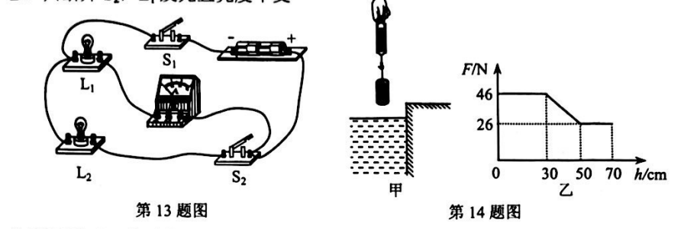14.如图甲所示，某科技小组的同学用弹簧测力计悬挂一实心圆柱形金属块，使其缓慢匀速下降，并将其浸入平静的游泳池水中，弹簧测力计的示数F与金属块下底面下降高度h的变化关系如图乙所示，忽略金属块浸入水中时池水液面高度的变化，g取10N/Kg，则下列说法中正确的是

A.金属块所受重力大小为26N

B.金属块的密度为2.3×103kg/m3

C.金属块完全浸没在水中时所受浮力的大小为26N

D.金属块恰好完全浸没时，金属块下底面所受水的压强为5×103Pa

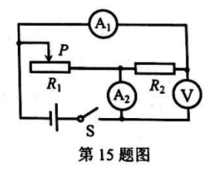15.在如图所示的电路中，电源电压恒定，闭合开关S后，将滑动变阻器的滑片P向右移动，下列说法中正确的是

A.电流表A1的示数变大，电压表V的示数变小

B.电流表A2的示数变小，电压表V的示数变大

C.电压表V与电流表A2的示数之比变大

D.电流表A2与A1的示数之差变大

16.有两只灯泡L1、L2，分别标有“220V100W”和“220V40W”的字样。若不考虑温度对灯丝电阻的影响，下列说法中正确的是

A.两灯正常发光时，L1的电阻较大

B.两灯并联接入220V的电路，L1、L2消耗功率之比是2:5

C.两灯串联接入220V的电路，L1消耗的功率小于25W

D.两灯串联接入220V的电路，两灯泡消耗总功率大于40W小于100W

**二、填空题：本大题7小题，每空1分，共17分。**

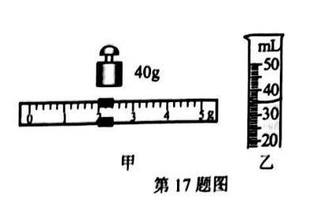17.用已调节好的天平测量某一石块的质量，天平平衡时，所用砝码的质量数和游码在标尺上的位置如图甲所示，则小石块的质量为g；将该石块放入原来盛有25mL水的量筒中后，液面位置如图乙所示，则小石块的密度是kg/m3。

18.利用激光测量地月距离，是20世纪60年代后发展起来的一门新技术。从地面向月球发射一束脉冲激光，激光被安装在月面上的角反射器反射回来，地面上的计时器把激光往返地月的时间记录下来，这样就可以计算出地月距离。激光是一种空和空气中的光速均按3.0×108m/s计算，若计时器记录的时间为2.56s，则地月距离约为 .

19.石墨烯被称为“黑金”、“新材料之王”，科学家甚至预言石墨烯将“彻底改变21世纪”。如图所示，利用石墨烯制成的只有一个碳原子厚度，约为0.335nm的二维碳膜，是目前最薄、强度最大、导电导热性能最强的一种新型纳米材料。该二维碳膜的厚度为m，按照导电性能划分，它属于（选填“导体”或“绝缘体”）。

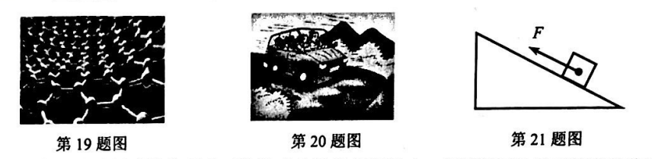20.足球守门员对足球的作用力可使足球由运动变为静止，排球拦网队员对排球的作用力可使排球的运动方向发生改变，这些实例说明：力可以改变物体的。如图所

示，汽车在紧急刹车时，车内的人会向前“冲”，这是由于车内的人具有。

因此，为防止不必要伤害事故的发生，在乘车时司机和乘客一定都要系好安全带。

21.如图所示，斜面长2m、高1m，把一个质量为24kg的物体沿斜面从斜面底端匀速拉到顶端，需要克服重力做功J。若斜面是光滑的，则沿斜面向上的拉力N。在“核桃钳、红酒开瓶器和家中升降晾衣架上的滑轮”三种工具中属于斜面的是。

（g=10N/kg）

22.用丝绸摩擦过的玻璃棒去靠近一个不带电的轻质小球，小球会被；用它去接触一个原来不带电的验电器的金属球，验电器的金属箔片张开，则此时验电器带电，该过程中验电器金属杆里的电流方向是（选填“从金属箔片到金属球”或“从金属球到金属箔片”）。

23.某电能表的表盘上标有“1600imp/（kW·h）”的字样，将铭牌上标有“220V 1210w”

字样的电热水器接在家庭电路中，只让它单独工作6min，这段时间内电能表的指示灯闪烁了160次，则该电热水器在上述时间内实际消耗的电能为kW·h，实际功率为W，该电路的实际电压为V。

三、识图、作图题：本大题4小题，每小题4分，共16分。

24.（1）在图甲中，电能表的示数为

（2）在图乙中，体温计的示数为

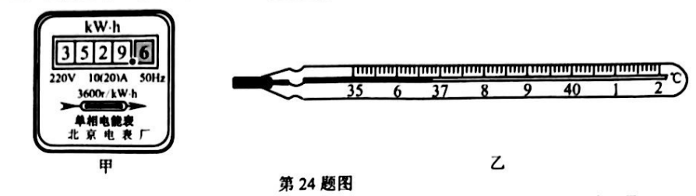（3）下列三幅图中，图是交流发电机的结构原理图，图丁的工作原理是。

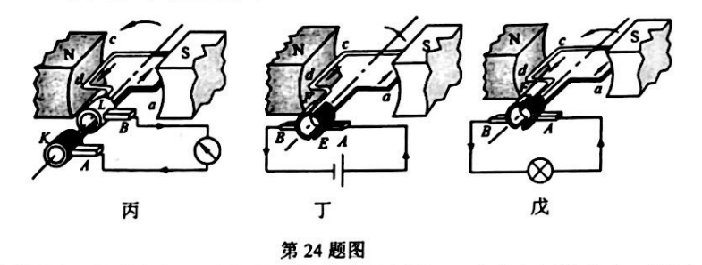25.如图所示为“探究杠杆平衡条件”的实验示意图，O点为杠杆的支点，请画出杠杆左侧钩码所受重力的示意图和弹簧测力计施加拉力的力臂L1。

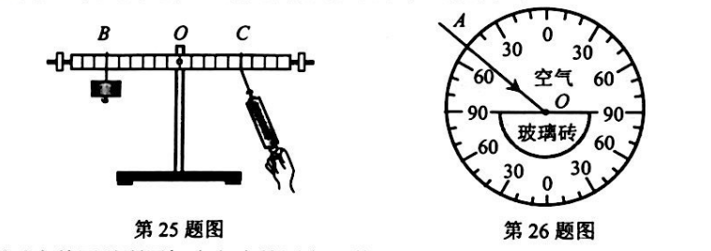26.如图所示为某同学利用标有角度的圆盘、激光器和半圆形玻璃砖“探究光的折射规律”

的实验示意图，其中AO为激光器发出的从空气射向半圆形玻璃砖的一束入射光线，请画出反射光线和玻璃砖中折射光线的大致方向。

27.请在图中用笔画线代替导线连接电路。要求：两灯并联，开关S同时控制两盏灯泡。

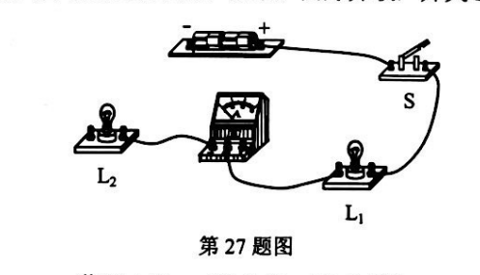

**四、实验题：本大题4小题，每空1分，共18分。**

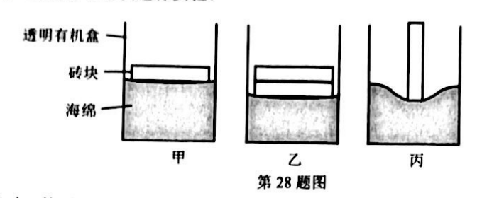28.如图所示，在“探究压力的作用效果与哪些因素有关”的实验中，某同学在透明有机盒内放入一块海绵和砖块进行实验。

（1）实验时，他通过观察来比较砖块对海绵压力的作用效果，这种试验方法叫做转换法，采用相同实验方法的其他实验还有哪些，请举出一例。

（2）要探究压力的作用效果与压力大小的关系，应选用图中两次试验进行比较。

（3）分析比较图中甲、丙两次实验，可以得出的结论是。

29.如图所示，在“探究电磁铁磁性强弱与电流大小关系”的实验中，某同学用绝缘细线将电磁铁M悬挂在铁架台上，并保持它与软铁块P的距离不变。

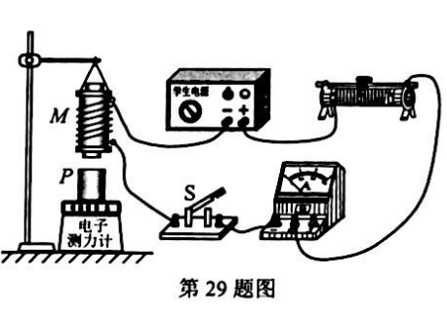（1）以下是他的部分实验步骤：

①断开开关S，按图组装实验电路，将滑动变阻器的滑片置于最（选填“左”或“右”）端。用已调零的电子测力计测出软铁块P对测力计的压力F0并记录在表格中；

②闭合开关S，调节滑动变阻器的滑片到适当位置，读出电流表的示数I和电子测力计的示数F，并将1、F的数据记录在表格中；

③仿照步骤②再进行两次实验。

|  |  |  |  |
| --- | --- | --- | --- |
| 实验次数 | 1 | 2 | 3 |
| I/A | 0.34 | 0.40 | 0.44 |
| F0/N | 0.9 | 0.9 | 0.9 |
| F/N | 0.84 | 0.82 | 0.81 |

（2）由表中数据可以得出的实验结论是：对于同一电磁铁，.

（3）闭合开关S后，电磁铁下端的磁极为（选填“N”或“S”）极。

（4）本实验中，滑动变阻器除了保护电路的作用外，还起到的作用。

30.为了比较木和煤油吸热本领的大小，某同学做了如图所示的实验。在两个相同的烧杯

中，分别装有水和煤油，用相同的电热器分别对它们加热相同的时间。

|  |  |  |  |  |
| --- | --- | --- | --- | --- |
| 物质 | 质量/g | 初温/℃ | 末温/℃ | 加热时间/min |
| 水 |  |  |  |  |
| 煤油 |  |  |  |  |

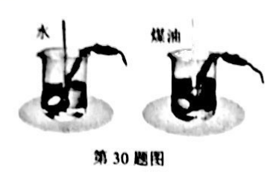

（1）实验中应保证水和煤油的初温与（选填“质量”或“体积”）都相同。

（2）实验中选用相同的电热器对水和煤油加热相同的时间，水吸收的热量（选填“大于”、“等于”或“小于”）煤油吸收的热量。

（3）对水和煤油加热相同的时间后，可以观察到水升高的温度（选填“高于”、

“等于”或“低于”）煤油升高的温度。

（4）实验表明，（选填“水”或“煤油”）的吸热能力更强。在物理学中，我

们用这一物理量来描述物质的这种特性。

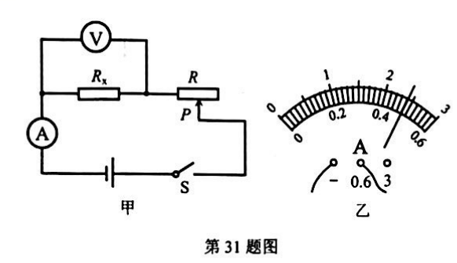31.某同学采用“伏安法”测量某定值电阻R，的阻值。

|  |  |  |  |
| --- | --- | --- | --- |
| 实验次数 | 1 | 2 | 3 |
| 电压U/N | 1.5 | 2.0 | 2.5 |
| 电流I/A | 0.31 | 0.41 |  |
| 电阻RX/Ω | 4.8 | 5.0 |  |
| RX的平均值/Ω |  |  |  |

（1）按图甲连接电路时，应先开关，并将滑动变阻器的滑片P移到阻值最大处。

（2）闭合开关后，发现向左移动滑动变阻器的滑片P时，电流表的示数变大、电压表的示数变小，你认为电路连接中存在的错误是。

（3）排除故障后，闭合开关，改变电阻RX两端的电压，进行了三次测量。在第三次测

量中电流表的示数如图乙所示，其示数为.

（4）根据三次实验数据可得，定值电阻R，的阻值为Ω。（结果保留一位小数）

（5）将电阻RX换成小灯泡，重复上述实验，发现几次实验中，所测小灯泡的电阻值相差较大，原因可能是.

五、计算题：本大题3小题，共21分。解答应写出必要的文字说明、公式和步骤，只写

最后结果的不给分。

32.（6分）已知天然气的热值为3.8×107J/m2，水的比热容为4.2×103J/（kg·℃）。求：

（1）完全燃烧1.4x10-2m3天然气放出多少热量?

（2）若某天然气灶的效率为60%，则这些天然气可将质量为3.8kg，初温为25℃的水加热到多少℃?（当地的大气压强为1标准大气压）

33.（7分）如图所示，动滑轮重4N，所吊重物B重20N，物体A重240N，此时物体B恰

好以0.1m/s的速度匀速下降。不计绳重、绳子的伸长和滑轮组内部的摩擦。求：

（1）水平面对物体A的摩擦力是多大?

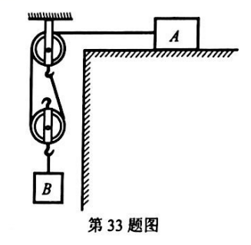（2）要使物体B恰好以0.2m/s的速度匀速上升，则要对物体A施加水平向右拉力F的功率为多大?

34.（8分）如图所示的电路中，电源电压恒定，灯泡L上标有“6V3W”的字样，R1为定值电阻，滑动变阻器R2上标有“10Ω0.8A”的字样，电流表A的量程为0～3A，

电压表V的量程为0～3V，忽略温度对灯丝电阻的影响。求：

（1）灯泡L的电阻；

（2）闭合S、S1与S2时，灯泡L正常发光，电流表A的示数为1.5A，求电源电压U和R1的阻值；

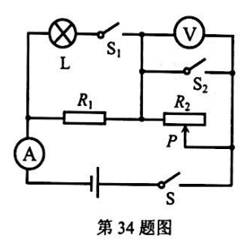（3）闭合S，断开S1与S2时，在确保电路安全的前提下，求滑动变阻器R2接入电路的阻值范围和电路总功率的变化范围。

**2019年兰州市初中学业水平考试**

**物理（A）参考答案及评分标准**

一、选择题：本大题16小题，每小题3分，共48分。在每小题给出的四个选项中，只有

一个选项是符合题目要求的。

|  |  |  |  |  |  |  |  |  |  |  |  |  |  |  |  |  |
| --- | --- | --- | --- | --- | --- | --- | --- | --- | --- | --- | --- | --- | --- | --- | --- | --- |
| 题号 | 1 | 2 | 3 | 4 | 5 | 6 | 7 | 8 | 9 | 10 | 11 | 12 | 13 | 14 | 15 | 16 |
| 答案 | A | C | D | A | C | B | A | D | C | B | A | B | D | B | D | C |

二、填空题：本大题7小题，每空1分，共17分。

17.42g 4.2×103

18.电磁3.84×108

19.3.35×10-10（或0.335×10-9）导体

20.运动状态惯性

21.240 120 红酒开瓶器

22.吸引正从金属球到金属箔片

23.0.1 1000 200

三、识图、作图题：本大题4小题，每小题4分，共16分。

24.（4分，每空1分）

（1）3529.6

（2）36.8

（3）丙磁场对通电导体（或磁场对通电线圈）的作用力

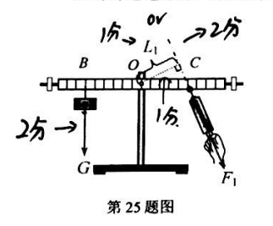25.（4分）

26.（4分）

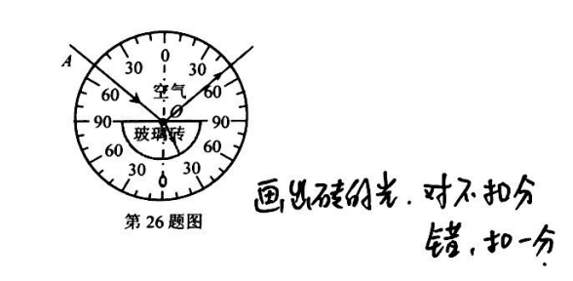

27.（4分）

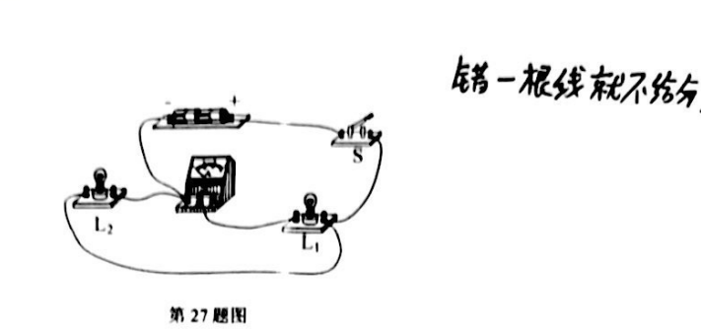

四、实验题：本大题4小题，每空1分，共18分。

28.（1）海绵的凹陷程度

探究动能的大小与哪些因素有关（或探究影响电磁铁磁性强弱的因素等，只要合理均可给分）

（2）甲、乙

（3）在压力大小相同时，力面积越小，压力的作用效果越显著

29.（1）①右

（2）通过线圈的电流越大，电磁铁的磁性越强：

（3）S

（4）改变电路线圈中电流大小；

30.（1）质量（2）等于（3）低于（4）水比热容

31.（1）断开（2）电压表并联在了滑动变阻器的两端

（3）0.48（4）5.0

（5）小灯泡灯丝的电阻受温度影响

五、计算题：本大题3小题，共21分。解答应写出必要的文字说明、公式和步骤，只写最

后结果的不给分。

32.（6分）

解：（1）天然气放出热量：

Q放气=V气q气=1.4x10-2m3×3.8×107J/m=5.32×105J…………………………………2分

（2）水吸收热量：

Q吸水=Q放气·η=5.32×105J×60%=3.192x105J

水升高温度：

…………………………1分

t 水=t0水+*△*t水=25℃+20℃=45℃

33.（7分）

解：（1）当物体B匀速下降时，物体A受到水平向右滑动摩擦力的大小为：

…………………………2分

（2）当物体B匀速上升时，对物体A施加水平向右的拉力F为：

F=f滑+F绳=2f滑=2×12N=24N……………2分

物体A向右匀速运动的速度大小为：

vA=ηvB =2x0.2m/s=0.4m/s…………………………1分

拉力F的功率为：

P=FvA=24N×0.4m/s=9.6W……………2分

34.（8分）

（1）灯泡L的电阻：

……………2分

（2）S、S1与S2均闭合时，电压表和R2被短路，L与R1并联后接在电源上，L正常

发光:

电源电压：U=U1=UL=UL额=6V……………1分

通过灯L的电流



电流表测干路电流：I=1.5A

R1阻值：……………1分

（3）闭合S，断开S1与S2时，L断路，R1与R2串联，电压表测R2两端电压。为保证电流表和R2的安全，则：

→→R2≤6Ω＜10Ω……………1分

62+R,

所以，滑动变阻器的取值范围为：1.5Ω≤R2≤6Ω

当R2阻值最大时，电路总电阻最大，电路总功率最小

电路总功率的最小值为：………………1分

当R2阻值最小时，电路总电阻最小，电流最大，电路总功率最大

电路总功率的最大值为：Pmax=UImax=6V×0.8A=4.8W……………1分

电路总功率的变化范围为：3W～4.8W